

Direito das pessoas com deﬁciência.

Copyright © 2019 Defensoria Pública do Estado da Bahia

Permitida a reprodução de qualquer parte desta edição, desde

que citada a fonte.

Revisão de texto: Vanda Amorim e Ingrid Carmo - ASCOM DPE/BA

Projeto gráﬁco: Lucas Josué Dias - Designer ASCOM DPE/BA

Coordenação Editorial e de Produção: Assessoria de

Comunicação Social DPE/BA

Fotos: Banco de Imagens iStockPhotos. Lucas Josué Dias, p.34-35.

Tiragem: 1ª edição - 10 mil (fev/2019)

D313e

BAHIA. Defensoria Pública do Estado

Direitos das pessoas com deﬁciência / Defensoria Pública do Estado da Bahia.

-

3

1ª. ed. - Salvador: ESDEP, 2019.

6 p. : il..

Autoria: Cláudia Ferraz – Defensora Publica

. Defensoria Pública - Cartilha. 2. Direitos fundamentais. 3. Pessoas com

1

Deﬁciência. 4. Direito. I. Título. II. Ferraz, Cláudia

CDD 341.27

Defensoria Pública do Estado da Bahia

Avenida Ulisses Guimarães, nº 3.386, Edf. MultiCab Empresarial

CEP - 41.219-400, Sussuarana, Salvador/Bahia



Sumário

Apresentação ...................................................................5

Oração proferida nos Jogos da Boa Vontade,

realizados em Seatle, EUA, 1999 .....................................6

Conceitos importantes.....................................................8

Direito à igualdade e à não discriminação.....................13

Direito ao atendimento prioritário.................................14

Direito à saúde................................................................15

Direito à educação..........................................................16

Direito à moradia............................................................17

Direito ao trabalho .........................................................19

Direito à previdência/assistência social .........................21

Direito à cultura, ao esporte,

ao turismo e ao lazer......................................................23

Direito ao transporte e à mobilidade.............................24

Direito à acessibilidade ..................................................27

Direito de acesso à informação,

à comunicação e à justiça...............................................28

Direito à cidadania e à dignidade ..................................29

Isenção de IPI, ICMS e IPVA para veículos ....................32

Crimes contra a pessoa com deﬁciência........................32

Onde encontrar a Defensoria Pública? ..........................33

Outras instituições e órgãos de

proteção à pessoa com deﬁciência ................................36



Esta cartilha foi elaborada com o objetivo de levar às

pessoas com deﬁciência, seus familiares e demais

pessoas que com elas convivem, as informações ne-

cessárias sobre os seus direitos e as medidas que

devem adotar para a sua garantia, bem como as ins-

tituições e órgãos públicos que podem auxiliá-las

nessa tarefa.

Elaborado pela Defensoria Pública do Estado da

Bahia, por meio da Especializada de Proteção aos

Direitos Humanos e Itinerante da Capital, com a

aprovação da Rede Intersetorial de Apoio à Pessoa

com Deﬁciência e do Conselho Estadual dos Direitos

da Pessoa com Deﬁciência, este material visa a servir

como um guia de bolso, no qual se pode encontrar,

de forma rápida, esclarecimentos sobre diversos

direitos postos no ordenamento jurídico brasileiro e

baiano, facilitando o acesso à informação.

Pessoas com deﬁciência são, antes de mais nada,

PESSOAS. Pessoas como quaisquer outras, com

protagonismos, peculiaridades, contradições e singu-

laridades. Pessoas que lutam por seus direitos, que

valorizam o respeito pela dignidade, pela autonomia

individual, pela plena e efetiva participação e inclusão

na sociedade e pela igualdade de oportunidades, evi-

denciando, portanto, que a deﬁciência é apenas mais

uma característica da condição humana.

A ﬁnalidade desta cartilha não é trazer todos os da-

dos a respeito de cada direito, mas facilitar, como

dito, o acesso à informação, para que, a partir daí,

se possa buscar a sua garantia e efetivação, alcan-

çando-se, desse modo, o direito à igualdade e à não

discriminação, o direito à dignidade humana e a uma

vida acessível e plenamente inclusiva, em todas as

suas perspectivas.

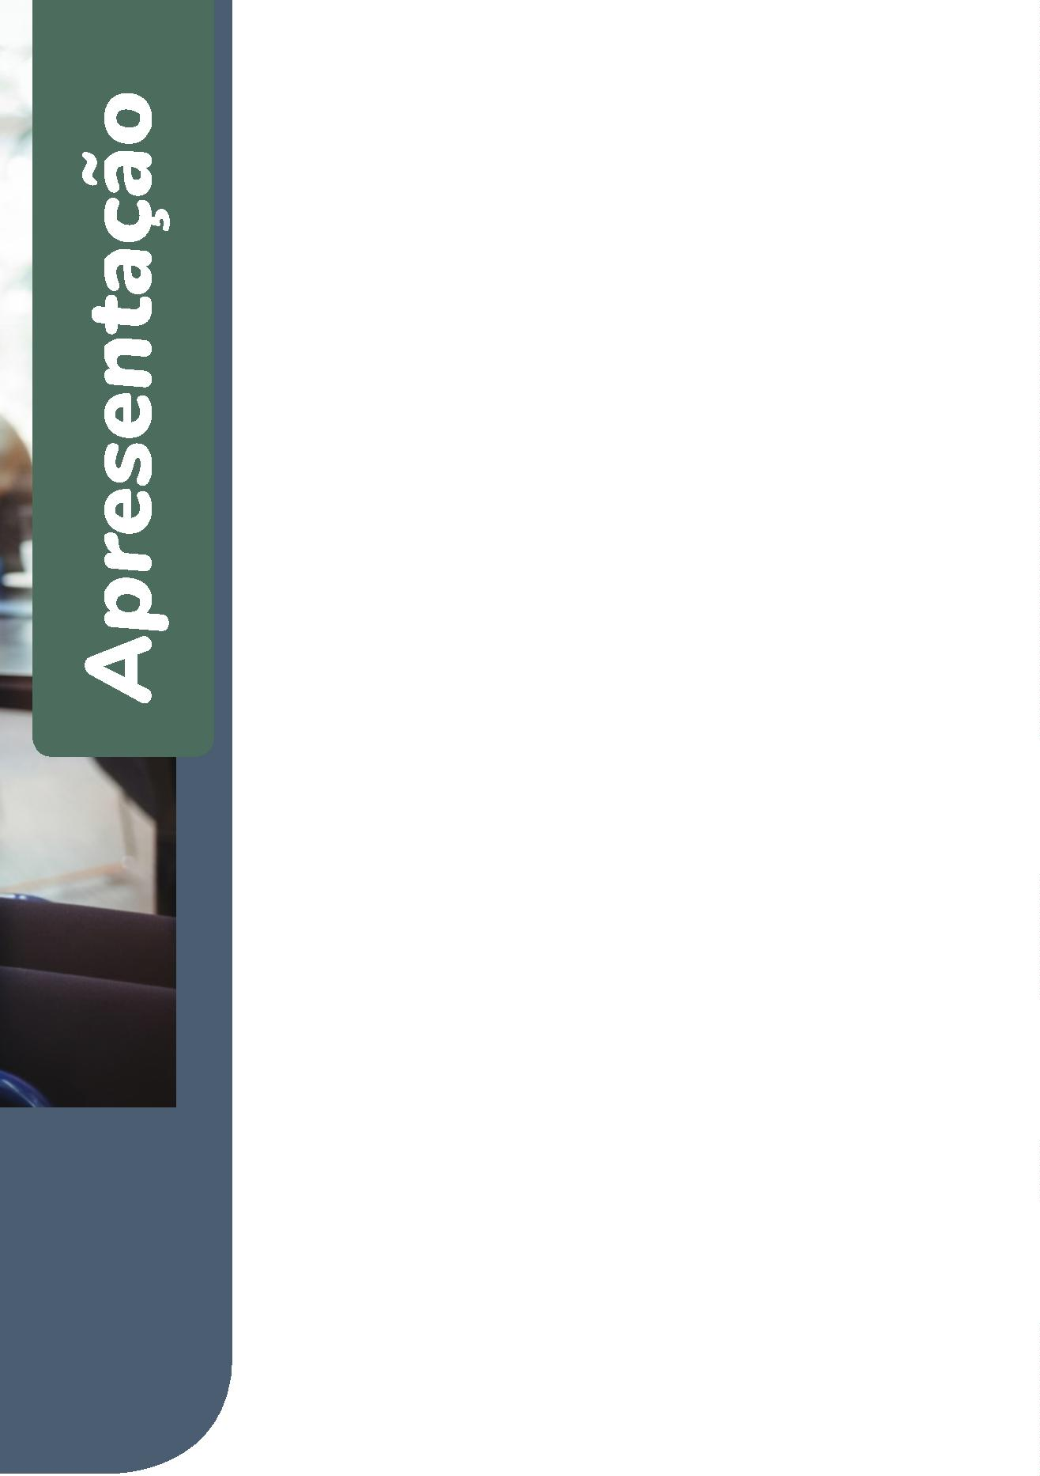

Oração proferida nos Jogos

da Boa Vontade, realizados

“

em Seatle, EUA, 1999

Bem-aventurados os que compreendem o

meu estranho passo a caminhar e minhas

mãos atroﬁadas.

Bem-aventurados os que sabem que

meus ouvidos têm que se esforçar para

compreender o que ouvem.

Bem-aventurados os que compreendem

que, ainda que meus olhos brilhem, minha

mente é lenta.

Bem-aventurados os que olham e não

vêem a comida que eu deixo cair fora do

meu prato.

Bem-aventurados os que, com um sorriso

nos lábios, me estimulam a tentar mais

uma vez.



Bem-aventurados os que nunca lembram

que hoje ﬁz a mesma pergunta duas vezes.

Bem-aventurados os que compreendem

que me é difícil converter em palavras os

meus pensamentos.

Bem-aventurados os que escutam, pois

eu tenho algo a dizer.

Bem-aventurados os que sabem o que sente

meu coração embora não possa expressar.

Bem-aventurados os que me amam como

sou, tão somente como sou e não como

eles gostariam que eu fosse”.



Conceitos

importantes

Pessoa com deﬁciência - aquela que tem impedimento de

longo prazo de natureza física, mental, intelectual ou senso-

rial, o qual, em interação com uma ou mais barreiras, pode

obstruir sua participação plena e efetiva na sociedade em

igualdade de condições com as demais pessoas.

Nomenclaturas

Quando tratamos do tema pessoas com deﬁciência é

muito importante atentarmo-nos à evolução dos termos

para que se difunda o emprego correto. Lembre-se:

Deﬁciente signiﬁca incapacidade e deﬁne a pessoa por

algo que é apenas uma de suas características.

Portador de deﬁciência também já não é mais utilizado,

pois as pessoas não portam deﬁciências. Portar dá uma

ideia de carregar consigo, como quem porta os seus do-

cumentos, por exemplo.

Portador de necessidades especiais não deﬁne o grupo

de pessoas com deﬁciência, pois todos nós temos neces-

sidades especiais, de acordo com a idade, sexo, situação

de saúde etc.

Sendo assim, devemos utilizar a expressão:

PESSOA COM DEFICIÊNCIA

E se a pessoa não tiver deﬁciência?

PESSOA SEM DEFICIÊNCIA

8

Defensoria Pública do Estado da Bahia



Pessoa com mobilidade reduzida - aquela que tenha, por

qualquer motivo, diﬁculdade de movimentação, permanen-

te ou temporária, gerando redução efetiva da mobilidade,

da ﬂexibilidade, da coordenação motora ou da percepção,

incluindo idoso, gestante, lactante, pessoa com criança de

colo e pessoa obesa.

Acessibilidade - possibilidade e condição de alcance para

utilização, com segurança e autonomia, de espaços, mobi-

liários, equipamentos urbanos, ediﬁcações, transportes, in-

formação e comunicação, inclusive seus sistemas e tecnolo-

gias, bem como de outros serviços e instalações abertos ao

público, de uso público ou privados de uso coletivo, tanto na

zona urbana como na rural, por pessoa com deﬁciência ou

com mobilidade reduzida.

Barreiras - qualquer entrave, obstáculo, atitude ou compor-

tamento que limite ou impeça a participação social da pes-

soa, bem como o gozo, a fruição e o exercício de seus direitos

à acessibilidade, à liberdade de movimento e de expressão,

à comunicação, ao acesso à informação, à compreensão, à

circulação com segurança, entre outros, classiﬁcadas em

barreiras urbanísticas, arquitetônicas, nos transportes, nas

comunicações e na informação, atitudinais e tecnológicas.

Deﬁciência física - A deﬁciência física é qualiﬁcada como a

perda ou redução do funcionamento de um ou mais mem-

bros do corpo humano, diﬁcultando ou impedindo o exercí-

cio de atividades corriqueiras. Caracteriza-se pela alteração

completa ou parcial de um ou mais segmentos do corpo

humano, acarretando o comprometimento da função física,

apresentando-se sob as seguintes formas:

Amputação - perda total ou parcial de um determinado

membro ou segmento de membro;

Paraplegia - perda total das funções motoras dos mem-

bros inferiores;

Direito das pessoas com deﬁciência

9



Paraparesia - perda parcial das funções motoras dos

membros inferiores;

Monoplegia - perda total das funções motoras de um só

membro (inferior ou superior);

Monoparesia - perda parcial das funções motoras de um

só membro (inferior ou superior);

Tetraplegia - perda total das funções motoras dos mem-

bros inferiores e superiores;

Tetraparesia - perda parcial das funções motoras dos

membros inferiores e superiores;

Triplegia - perda total das funções motoras em três membros;

Triparesia - perda parcial das funções motoras em

três membros;

Hemiplegia - perda total das funções motoras de um he-

misfério do corpo (direito ou esquerdo);

Hemiparesia - perda parcial das funções motoras de um

hemisfério do corpo (direito ou esquerdo);

Ostomia - intervenção cirúrgica que cria um ostoma (aber-

tura, ostio) na parede abdominal para adaptação de bolsa

de fezes e/ ou urina; processo cirúrgico que visa à cons-

trução de um caminho alternativo e novo na eliminação

de fezes e urina para o exterior do corpo humano (colos-

tomia: ostoma intestinal; urostomia: desvio urinário);

Paralisia cerebral ou paralisia motora - lesão de uma ou

mais áreas do sistema nervoso central, tendo como con-

sequência alterações psicomotoras, podendo ou não cau-

sar deﬁciência intelectual;

Nanismo - deﬁciência acentuada no crescimento. É im-

portante ter em mente que o conceito de deﬁciência inclui

10

Defensoria Pública do Estado da Bahia



a incapacidade relativa, parcial ou total, para o desempe-

nho da atividade dentro do padrão considerado normal

para o ser humano.

Os diversos tipos de deﬁciências físicas podem ser ocasionados

por acidentes, tais como automobilísticos, armas de fogo, que-

das, amputações, acidentes vasculares encefálicos (AVE), infec-

ções cerebrais, tumores, etc. Além disso, há deﬁciências causa-

das por má formação congênita, doenças genéticas, miopatias e

neuropatias de origem hereditária (Deﬁciência congênita).

Atenção!

A pessoa com deﬁciência pode desenvolver atividades

laborais, desde que tenha condições e apoio adequados

às suas características.

Deﬁciência auditiva - perda bilateral, parcial ou total, de

quarenta e um decibéis (dB) ou mais, aferida por audiogra-

ma nas frequências de 500Hz, 1.000Hz, 2.000Hz e 3.000Hz.

Deﬁciência visual - cegueira, na qual a acuidade visual é

igual ou menor que 0,05 no melhor olho, com a melhor cor-

reção óptica; a baixa visão, que signiﬁca acuidade visual en-

tre 0,3 e 0,05 no melhor olho, com a melhor correção óptica;

os casos nos quais a somatória da medida do campo visual

em ambos os olhos for igual ou menor que 60º; ou a ocor-

rência simultânea de quaisquer das condições anteriores.

Deﬁciência mental - funcionamento intelectual signiﬁcati-

vamente inferior à média, com manifestação antes dos 18

anos e limitações associadas a duas ou mais áreas de habili-

dades adaptativas, tais como:

1

2

. comunicação;

. cuidado pessoal;

Direito das pessoas com deﬁciência

11



3

4

5

6

7

8

. habilidades sociais;

. utilização dos recursos da comunidade;

. saúde e segurança;

. habilidades acadêmicas;

. lazer; e

. trabalho.

Deﬁciência múltipla - associação de duas ou mais deﬁciências.

Dicas

•

Não se apoie na cadeira de rodas. Isso pode causar

incômodo à pessoa com deﬁciência.

•

Não coloque bolsas, casacos e outros pertences na ca-

deira de rodas.

•

Use palavras como “correr” e “andar” naturalmen-

te. As pessoas com deﬁciência física também utilizam

estes termos.

•

Nunca movimente a cadeira de rodas sem antes pedir

permissão e perguntar como deve proceder.

•

Para conversar com uma pessoa em cadeira de rodas

(cadeirante), caso a conversa seja longa, sente-se para

ﬁcar no mesmo nível de seu olhar.

•

Se estiver acompanhando uma pessoa que anda deva-

gar, procure acompanhar o seu ritmo.

•

A pessoa com paralisia cerebral ou motora pode apre-

sentar alguma diﬁculdade na comunicação; no entanto,

o seu raciocínio e capacidade intelectual são, em regra,

plenamente preservados, a menos que se trate de deﬁ-

ciência múltipla.

•

Ao conversar com pessoa com paralisia cerebral tenha

paciência para entender o que ela fala e, se ela estiver

acompanhada, lhe dê atenção; não se dirija ao acompa-

nhante para falar assuntos de interesse da pessoa.

12

Defensoria Pública do Estado da Bahia



Direito à igualdade

e à não discriminação

Toda pessoa com deﬁciência tem direito à igualdade de opor-

tunidades com as demais pessoas e não sofrerá nenhuma

espécie de discriminação, estando protegida, ainda, de toda

forma de negligência, exploração, violência, tortura, cruelda-

de, opressão e tratamento desumano ou degradante. (Arts.

4

º e 5º do Estatuto da Pessoa com Deﬁciência)

Como reforço ao respeito desses direitos, o aludido Estatuto

criminaliza a discriminação em face da pessoa com deﬁciên-

cia, podendo, ainda, a depender do caso, a pena ser aumen-

tada quando, por exemplo, o ato de agredir for realizado por

meios de comunicação (p. ex. redes sociais).

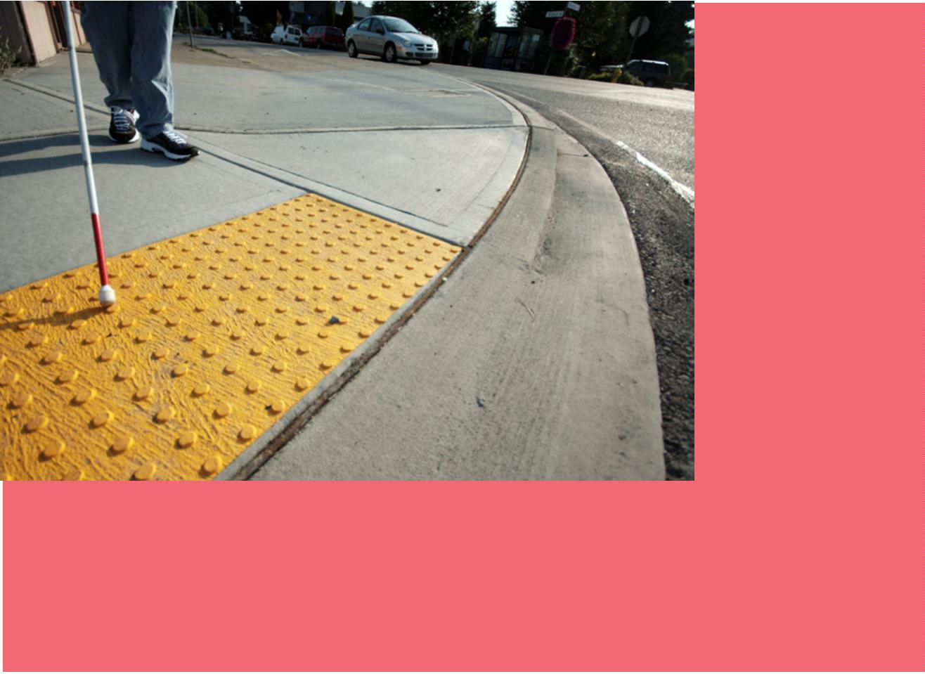

Direito ao

atendimento prioritário

A pessoa com deﬁciência tem direito a receber atendimen-

to prioritário, especialmente quando se tratar de:

I - proteção e socorro em quaisquer circunstâncias;

II - atendimento em todas as instituições e serviços de aten-

dimento ao público;

III - disponibilização de recursos, tanto humanos quanto tec-

nológicos, que garantam atendimento em igualdade de con-

dições com as demais pessoas;

IV - disponibilização de pontos de parada, estações e termi-

nais acessíveis de transporte coletivo de passageiros e ga-

rantia de segurança no embarque e no desembarque;

V - acesso a informações e disponibilização de recursos de

comunicação acessíveis;

VI - recebimento de restituição de imposto de renda;

VII - tramitação processual e procedimentos judiciais e ad-

ministrativos em que for parte ou interessada, em todos os

atos e diligências.

Atenção!

Na Saúde: Nos serviços de emergência públicos e priva-

dos, a prioridade conferida é condicionada aos protocolos

de atendimento médico.

14

Defensoria Pública do Estado da Bahia



Direito

à saúde

O direito à saúde, garantido às pessoas com deﬁciência, in-

clui a assistência médica no Sistema Único de Saúde - SUS,

bem como o fornecimento de medicamentos, próteses e

órteses gratuitos.

Além disso, os planos de saúde particulares não podem dis-

criminar a pessoa com deﬁciência, recusando sua inclusão.

A assistência à saúde e à reabilitação clínica são condições de-

cisivas para a inclusão da pessoa com deﬁciência na sociedade.

Previsão de atendimento

fora do domicílio

Quando esgotados os meios de atenção à saúde da pes-

soa com deﬁciência no local de residência, será prestado

atendimento fora de domicílio, para ﬁns de diagnóstico e

de tratamento, garantidos o transporte e a acomodação

da pessoa com deﬁciência e de seu acompanhante – art.

2

1 do Estatuto da Pessoa com Deﬁciência.

Direito das pessoas com deﬁciência

15



Direito à

educação

A pessoa com deﬁciência tem direito à educação pública e

gratuita, assegurada por lei, preferencialmente na rede re-

gular de ensino e, se for o caso, ao atendimento educacional

especializado, incluindo a oferta de tradutores e intérpretes

da Libras, bem como de guias intérpretes.

Direito à matrícula - As escolas devem recepcionar as crian-

ças ou adolescentes, independentemente de qualquer situa-

ção ou condição. Caso não haja vaga disponível, o município

arcará com a despesa de manter o aluno na rede particular

de ensino, após a instauração de procedimento adequado.

Matrícula antecipada na rede municipal e

estadual de ensino

Após intervenção da Defensoria Pública do Estado, o Mu-

nicípio de Salvador e o Estado da Bahia implementaram

o processo de matrícula antecipada para os alunos com

deﬁciência. Assim, as vagas para os alunos com deﬁciên-

cia estarão abertas antes daquelas para o público em ge-

ral, o que não impede, que sejam matriculados também

neste período.

Direito ao “Proﬁssional de Apoio” - A escola providencia-

rá, sem custo adicional, proﬁssional de apoio para o aluno

com deﬁciência que tiver necessidade desse proﬁssional,

desde que a mesma seja comprovada – em regra, por relató-

rio médico ou de proﬁssional de saúde.

16

Defensoria Pública do Estado da Bahia



Direito ao Currículo Adaptado - A escola deverá adaptar o

conteúdo aplicado de acordo com a necessidade da deﬁciên-

cia, por exemplo, adequando trabalhos, atividades e provas

de forma acessível, disponibilizando recurso de acessibilida-

de e de tecnologia assistiva adequados, concedendo dilação

de tempo para realização de provas, dentre outras possibili-

dades, em busca do melhor aproveitamento do aluno.

FIES – Financiamento Estudantil - Adquirindo deﬁciência

incapacitante (invalidez), é direito da pessoa com deﬁciência

ter o saldo devedor do FIES absorvido (quitado) pelo seguro

obrigatório presente no ﬁnanciamento, mesmo em contra-

tos anteriores à Lei nº 11.552, de 19 de novembro de 2007.

Direito à acessibilidade - todos os estudantes, trabalhadores

da educação e demais integrantes da comunidade escolar têm

direito a acessar as ediﬁcações, os ambientes e as atividades

concernentes a todas as modalidades, etapas e níveis de ensino.

Instituições particulares

As instituições privadas de ensino, de qualquer nível e

modalidade, também devem garantir tais direitos, sen-

do vedada a cobrança de valores adicionais de qualquer

natureza em suas mensalidades, anuidades e matrículas.

Direito

à moradia

O Poder Público adotará programas e ações estratégicas para

apoiar a criação e a manutenção de moradia para a vida inde-

pendente da pessoa com deﬁciência. No caso dos programas

Direito das pessoas com deﬁciência

17

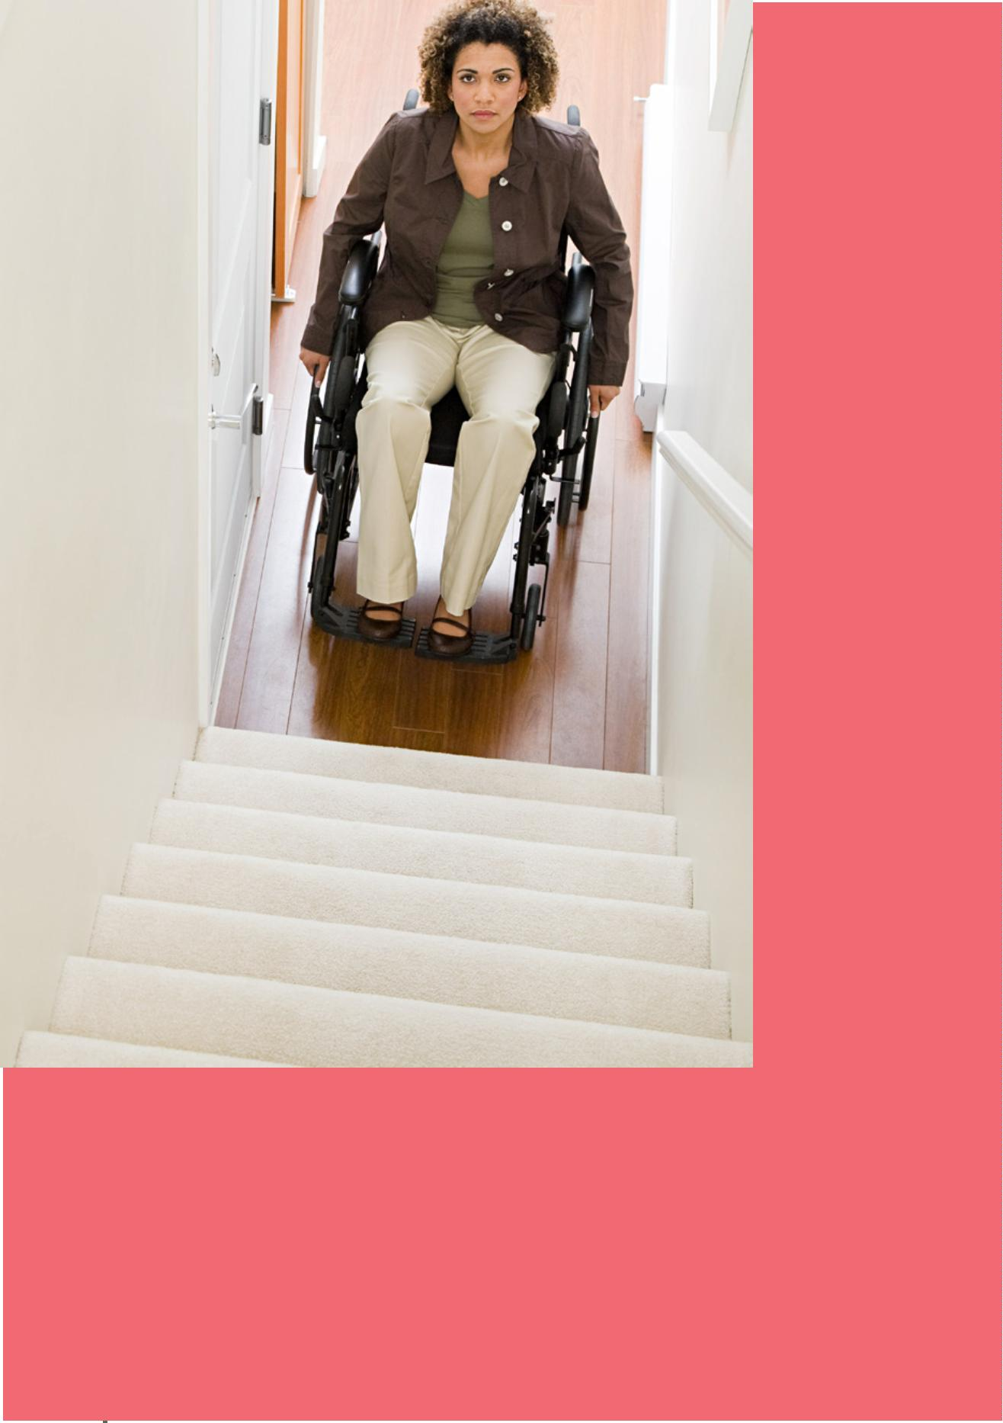

habitacionais, públicos ou subsidiados com recursos públicos,

a pessoa com deﬁciência, ou o seu responsável, goza de prio-

ridade na aquisição de imóvel para moradia própria, devendo

ser observada a reserva de, no mínimo, 3% das unidades ha-

bitacionais para esse público, salvo se não houver interessa-

dos para preenchimento do percentual.

Deve-se atentar para:

•

garantia de acessibilidade, em caso de ediﬁcação

multifamiliar, nas áreas de uso comum e nas unidades

habitacionais no piso térreo e de acessibilidade ou de

adaptação razoável nos demais pisos;

•

disponibilização de equipamentos urbanos comunitá-

rios acessíveis.

Deverá ser garantida, no âmbito do Serviço Único de Assis-

tência Social - SUAS, a proteção integral na modalidade de

residência inclusiva à pessoa com deﬁciência em situação de

dependência, que não disponha de condições de autossusten-

tabilidade, com vínculos familiares fragilizados ou rompidos.

Direito ao

trabalho

A pessoa com deﬁciência pode trabalhar, sem qualquer dis-

tinção, desde que tenha habilidade e qualiﬁcação proﬁssio-

nal exigida para a função a ser exercida.

Visando a inserção das pessoas com deﬁciência no trabalho,

é vedada a discriminação de salário e critérios de admissão

do trabalhador com deﬁciência.

Direito das pessoas com deﬁciência

19



COTAS

Na iniciativa privada - A empresa com 100 ou mais fun-

cionários está obrigada a preencher de 2% a 5% dos seus

cargos com pessoas com deﬁciência.

Na Administração Pública - Pessoas com deﬁciência têm

o direito de se inscrever em concurso público, em igualdade

de condições com os demais candidatos, para o provimen-

to de cargos cujas atribuições sejam compatíveis com suas

deﬁciências, reservando-lhes, no mínimo, 5% das vagas do

concurso. O percentual máximo de vagas que deve ser des-

tinado aos candidatos com deﬁciência é 20%.

EMPREGABILIDADE

Constitui modo de inclusão da pessoa com deﬁciência no tra-

balho a colocação competitiva, em igualdade de oportunida-

des com as demais pessoas, nos termos da legislação traba-

lhista e previdenciária, na qual devem ser atendidas as regras

de acessibilidade, o fornecimento de recursos de tecnologia

assistiva e a adaptação razoável do ambiente de trabalho.



Direito à previdência/

assistência social

BPC - O Benefício da Prestação Continuada da Lei Orgânica da

Assistência Social (LOAS) é a garantia de um salário mínimo

mensal ao idoso acima de 65 anos ou à pessoa com deﬁciência

de qualquer idade, com impedimentos de natureza física, men-

tal, intelectual ou sensorial de longo prazo, desde que a renda

familiar per capita seja inferior a 25% do salário mínimo.

Tarifa Social da Energia Elétrica - As famílias de baixa ren-

da que têm uma pessoa com deﬁciência têm direito a des-

conto na tarifa de energia de até 65%.

Onde se cadastrar na Tarifa Social de Energia Elétrica?

Nas Lojas de Atendimento, Lojas Credenciadas Coelba

e se for titular da Fatura de Energia Elétrica pode ser via

internet através do site (www.coelba.com.br).

Quais documentos são necessários para se cadastrar?

Famílias com Benefício de Prestação Continuada da

Assistência Social (BPC):

•

•

Número do Benefício (NB);

CPF e Carteira de Identidade ou, na inexistência desta,

outro documento de identiﬁcação oﬁcial com foto;

Caso a família seja indígena ou quilombola, deve apre-

sentar também o NIS;

•

APOSENTADORIA

Por idade - É um benefício devido ao cidadão que contribuiu

por, no mínimo, 180 meses com a Previdência Social, além da

idade mínima de 60 anos, se homem, ou 55 anos, se mulher.

Direito das pessoas com deﬁciência

21



Por tempo de contribuição - É devida à pessoa com deﬁ-

ciência, no momento do pedido, que, uma vez cumprida a

carência de 180 contribuições, alcance os outros requisitos,

conforme o seu grau de deﬁciência:

GRAU DE

DEFICIÊNCIA

TEMPO DE

CONTRIBUIÇÃO

CARÊNCIA

Leve

Homem: 33 anos

Mulher: 28 anos

Homem: 29 anos

Mulher: 24 anos

Homem: 25 anos

Mulher: 20 anos

Moderada

Grave

180 meses trabalhados

Adicional de 25% na aposentadoria - É devido para bene-

ﬁciário, aposentado por invalidez, que precisa de assistência

permanente de terceiros.

É assegurado à pessoa com deﬁciência atendimento

domiciliar pela perícia médica e social do Instituto

Nacional do Seguro Social (INSS), pelo serviço públi-

co de saúde ou pelo serviço privado de saúde, con-

tratado ou conveniado, que integre o SUS e pelas

entidades da rede socioassistencial integrantes do

SUAS, quando seu deslocamento, em razão de sua

limitação funcional e de condições de acessibilidade,

imponha-lhe ônus desproporcional e indevido.

22

Defensoria Pública do Estado da Bahia



Direito à cultura,

ao esporte, ao

turismo e ao lazer

Espaços acessíveis - Em locais como cinemas, teatros, audi-

tórios, estádios, ginásios de esporte, locais de espetáculos e

de conferências e similares, serão reservados espaços livres

e assentos para a pessoa com deﬁciência, obstada a cobran-

ça em valor superior ao ingresso regular. Estes ambientes

deverão contar com espaços acessíveis, em locais diversos

de todo o estabelecimento, além de assento reservado ao

seu acompanhante.

Meia-entrada - A Lei nº 12.933/2013 garante a meia-entra-

da em salas de cinema, cineclubes, teatros, espetáculos mu-

sicais e circenses e eventos educativos, esportivos, de lazer

e de entretenimento, em todo território nacional, à pessoa

com deﬁciência, bem como ao seu acompanhante, quando

este for necessário, de acordo com o regulamento (Decreto

Federal nº 8.537, de 5 de outubro de 2015).

Art. 6º As pessoas com deﬁciência terão direito ao be-

nefício da meia-entrada mediante a apresentação, no

momento da aquisição do ingresso e na portaria ou na

entrada do local de realização do evento:

I - do cartão de Benefício de Prestação Continuada da

Assistência Social da pessoa com deﬁciência; ou

II - de documento emitido pelo Instituto Nacional do Se-

guro Social - INSS que ateste a aposentadoria de acordo

com os critérios estabelecidos na Lei Complementar nº

1

42, de 8 de maio de 2013.

§

1º Os documentos de que tratam os incisos I e II do

caput deverão estar acompanhados de documento de

Direito das pessoas com deﬁciência

23



identiﬁcação com foto expedido por órgão público e váli-

do em todo o território nacional.

§

2º Os documentos previstos nos incisos I e II do caput

serão substituídos, conforme regulamento, quando for

instituída a avaliação da deﬁciência prevista no § 1º do

art. 2º da Lei nº 13.146, de 6 de julho de 2015, para ﬁns

da meia-entrada.

§

3º Quando a pessoa com deﬁciência necessitar de

acompanhamento, ao seu acompanhante também se

aplica o direito ao benefício previsto no caput.

§

4º Enquanto não for instituída a avaliação de que trata

o § 2º, com a identiﬁcação da necessidade ou não de

acompanhante para cada caso, o benefício de que trata o

§

3º será concedido mediante declaração da necessidade

de acompanhamento pela pessoa com deﬁciência ou, na

sua impossibilidade, por seu acompanhante, no momen-

to da aquisição do ingresso e na portaria ou na entrada

do local de realização do evento.

Hotéis, pousadas e similares - devem ser construídos obser-

vando-se os princípios do desenho universal, além de adotar

todos os meios de acessibilidade, conforme legislação em vi-

gor. Os estabelecimentos já existentes deverão disponibilizar,

pelo menos, 10% (dez por cento) de seus dormitórios acessí-

veis, garantida, no mínimo, 1 (uma) unidade acessível.

Direito ao transporte

e à mobilidade

Passe livre - Há garantia de gratuidade nos transportes pú-

blicos nos âmbitos federal, estadual e municipal, cada um

deles com requisitos especíﬁcos.

24

Defensoria Pública do Estado da Bahia



Federal - A Lei nº 8.899/94, conhecida como Lei do Passe

Livre, prevê que toda pessoa com deﬁciência, cuja renda

familiar seja igual ou inferior a um salário mínimo nacional,

tem direito ao transporte coletivo interestadual (viagens

entre os estados do Brasil) gratuito. Em caso de negati-

va, o interessado deve se dirigir à Defensoria Pública da

União para análise da situação e possibilidade de adoção

de medida judicial.

Estadual (BA) - A Lei Estadual nº 12.575/2012, regulamen-

tada pelo Decreto nº 14.108/2012, estabelece 02 requisitos

para a concessão do benefício do passe-livre:

1

. Apresentar alguma das deﬁciências previstas no

Decreto Estadual 14.108/12 em conformidade com o

§1º do artigo 1º da Lei 15.575/2012;

2

. Se enquadrar no conceito de carente econômico:

renda per capita de 01 (um) salário mínimo.

Direito das pessoas com deﬁciência

25



Municipal (Salvador) - A Lei Municipal nº 7.201/2007 prevê

02 requisitos para a concessão do benefício do passe-livre:

1

. Apresentar alguma das deﬁciências previstas no De-

creto Federal nº 5.296/04 ou caracterizar-se como pes-

soa com mobilidade reduzida, em conformidade com o

artigo 247 da Lei Orgânica do Município de Salvador;

2

. Se enquadrar no conceito de carente econômico:

renda familiar inferior a 03 salários mínimos.

Reserva de vagas - Todos os estacionamentos abertos ao

público devem ter reservados 2% do total de vagas existen-

tes às pessoas com deﬁciência. É garantida, em todo caso,

pelo menos uma vaga.

Adequação de meios de transporte - Os veículos de trans-

porte coletivo, em todas as vias, devem ser acessíveis. 10%

dos veículos das frotas de empresas de táxi devem ser aces-

síveis ao transporte da pessoa com deﬁciência, sendo proi-

bida a cobrança diferenciada de tarifas ou valores adicionais

por este serviço. As locadoras de automóveis são obrigadas

a fornecer um veículo adaptado para uso de pessoa com de-

ﬁciência, a cada conjunto de 20 veículos de sua frota.

Transporte Aéreo - O acompanhante da pessoa com deﬁ-

ciência, quando este for necessário, tem direito a um descon-

to mínimo de 80% na sua passagem, bem como, desconto

mínimo de 80% no valor cobrado pelo excesso de bagagem

para o transporte de ajudas técnicas ou equipamentos médi-

cos indispensáveis.

26

Defensoria Pública do Estado da Bahia



Direito à

acessibilidade

-

Prioridade no atendimento, com serviços individualizados, que

garantam tratamento diferenciado e atendimento imediato,

pelas repartições públicas, empresas concessionárias de serviço

público e instituições ﬁnanceiras à pessoa com deﬁciência.

-

Inclusão de intérprete de Libras nas programações das

emissoras de TV, assim como sua presença nas instituições

de ensino, órgãos públicos e instituições de saúde.

-

Oferta de um percentual de unidades adaptadas às pes-

soas com deﬁciência nas novas unidades residenciais, pelas

construtoras e incorporadoras, sendo vedada a cobrança de

valor adicional pela aquisição das unidades acessíveis.

-

Adequação, em parques de diversões, públicos e privados,

de, no mínimo, 5% de cada brinquedo e equipamento para

utilização por pessoa com deﬁciência.

-

Emissão de sinal sonoro ou mecanismo alternativo, que

sirva de guia ou orientação para travessia de pessoas com

deﬁciência visual, em semáforos para pedestres.

-

Estabelecimentos de ensino públicos ou privados propor-

cionarão condições de acesso e utilização de todos os seus

ambientes ou compartimentos para pessoas com deﬁciência

ou com mobilidade reduzida.

-

A pessoa com deﬁciência tem o direito de solicitar o recebi-

mento de contas, boletos, recibos, extratos e cobranças de

tributos em formato acessível.

Direito das pessoas com deﬁciência

27



-

Calçada Acessível: uma calçada que atende a todos, com

deﬁciência ou mobilidade reduzida.

-

Acessibilidade nos sítios da internet mantidos por empre-

sas com sede ou representação comercial no País ou por

órgãos de governo, para uso da pessoa com deﬁciência, ga-

rantindo-lhe acesso às informações disponíveis.

Direito de acesso

à informação, à

comunicação e à justiça

Da informação - A Lei Brasileira de Inclusão assegura a todas

as pessoas com deﬁciência, sem nenhum custo adicional,

que as informações destinadas ao público em geral sejam

disponibilizadas em formatos acessíveis, com tecnologias

apropriadas, obedecendo aos diferentes tipos de deﬁciência.

Da comunicação - Em todas as repartições públicas deverão

ter intérpretes de Libras, que farão a interlocução entre os

prestadores de serviços e os seus usuários. Os serviços de

radiodifusão de sons e imagens ofertados à população de-

verão, necessariamente, estar munidos de subtitulação por

meio de legenda oculta, janela com intérprete de Libras e

audiodescrição, de forma a tornar esses serviços acessíveis

às pessoas com deﬁciência.

Da justiça - É de responsabilidade do Poder Público garantir

a todas as pessoas com deﬁciência o acesso, em igualdade

de condições com os demais cidadãos, a todos os serviços

na esfera judicial. Ao Poder Público cabe capacitar seus ser-

vidores, que atuam em seus diversos órgãos, sobre os direi-

tos que a pessoa com deﬁciência possui.

28

Defensoria Pública do Estado da Bahia



Direito à cidadania

e à dignidade

Da capacidade civil - De acordo com os dispositivos nor-

mativos vigentes no Brasil (Convenção dos Direitos da Pes-

soa com Deﬁciência e Lei Brasileira de Inclusão), a pessoa

com deﬁciência é considerada legalmente capaz, ainda que,

para a prática de determinados atos, precise se valer de um

apoiador ou curador.

Art. 6º A deﬁciência não afeta a plena capacidade civil

da pessoa, inclusive para:

I - casar-se e constituir união estável;

II - exercer direitos sexuais e reprodutivos;

III - exercer o direito de decidir sobre o número de ﬁ-

lhos e de ter acesso a informações adequadas sobre

reprodução e planejamento familiar;

IV - conservar sua fertilidade, sendo vedada a esterili-

zação compulsória;

V - exercer o direito à família e à convivência familiar e

comunitária; e

VI - exercer o direito à guarda, à tutela, à curatela e à

adoção, como adotante ou adotando, em igualdade de

oportunidades com as demais pessoas.

Direito das pessoas com deﬁciência

29



Quando utilizar as Medidas de Apoio:

TOMADA DE DECISÃO APOIADA

CURATELA

É o processo pelo qual a pes-

soa com deﬁciência elege pelo

menos duas pessoas idôneas,

com as quais mantenha víncu-

los e que gozem de sua con-

ﬁança, para prestar-lhe apoio na

tomada de decisão sobre atos

da vida civil, fornecendo-lhes

os elementos e informações

necessários para que possa

exercer sua capacidade.

Processo de natureza protetiva,

de caráter extraordinário,

proporcional às necessidades

e às circunstâncias de cada

caso, e durará o menor

tempo possível, que recairá

tão somente sobre os atos

relacionados aos direitos de

natureza patrimonial e negocial.

Introduzida no Código Civil,

art. 1.783-A, pela Lei Brasilei-

ra de Inclusão.

Previsto no art. 1.767 do

Código Civil e nos arts.

747 a 758 do Código de

Processo Civil, com alterações

introduzidas pela Lei Brasileira

de Inclusão

Processo judicial autônomo,

com rito próprio, no qual a

própria pessoa com deﬁciência

indica os apoiadores de sua

conﬁança a serem nomeados

pelo juiz.

Processo judicial no qual o

juiz, assistido por uma equipe

multiproﬁssional, analisa as

necessidades de uma pessoa

adulta (com 18 anos ou mais)

para o exercício de sua capaci-

dade civil e decide se ela pode

ou não praticar atos relacio-

nados ao seu patrimônio e

negócios, ou se precisará de

apoio para isso.

30

Defensoria Pública do Estado da Bahia



TOMADA DE DECISÃO APOIADA

CURATELA

Partes do processo: Parte inte-

ressada, dois apoiadores, juiz,

assistido por uma equipe multi-

disciplinar, e o Ministério Público.

Pode ser pleiteada por pais,

tutores, cônjuge ou qualquer

parente, pelo Ministério Públi-

co ou pelo próprio interessado.

Pessoas e atos deverão estar

devidamente delimitados no

pedido inicial.

Após audiência com a pre-

sença da pessoa com de-

ﬁciência, o juiz veriﬁcará a

capacidade que a pessoa

tem, ou não, de exprimir a

vontade; e determinará, se-

gundo suas potencialidades,

os limites da curatela, que

estarão circunscritos às ques-

tões negociais e patrimoniais.

Prazo de vigência determinado.

O juiz ﬁxará, na sentença, o

tempo da situação de curatela

e um prazo para a sua revisão.

A decisão tomada por pessoa

apoiada tem validade e efeitos

sobre terceiros, sem qualquer

restrição, se estiver dentro dos

limites do apoio.

Decretada a curatela, a pessoa

com deﬁciência é considerada

relativamente capaz para pra-

ticar atos de negócios e patri-

moniais e, portanto, precisará

do apoio do curador.

Direito das pessoas com deﬁciência

31



Isenção de IPI, ICMS

e IPVA para veículos:

A pessoa com deﬁciência, que dirige veículo ou não, tem direi-

to a isenções de Imposto sobre Produtos Industrializados - IPI e

Imposto sobre Circulação de Mercadorias e Serviços - ICMS na

aquisição de veículo novo, bem como a isenção do Imposto sobre

a Propriedade de Veículos Automotores - IPVA de seu veículo.

Crimes contra a pessoa

com deﬁciência:

São condutas penalizadas com detenção e reclusão:

-

Praticar, induzir ou incitar discriminação de pessoa em razão de

sua deﬁciência.

-

Apropriar-se ou desviar bens, proventos, pensão, benefícios,

remuneração ou qualquer outro rendimento de pessoa com de-

ﬁciência, tendo aumentada a pena se o crime for cometido por

tutor ou curador.

-

Abandonar pessoa com deﬁciência em hospitais, casas de saú-

de, entidades de abrigamento ou congêneres ou quem não pro-

ver as necessidades básicas de pessoa com deﬁciência quando

obrigado por lei ou mandado.

-

Reter ou utilizar cartão magnético, qualquer meio eletrônico

ou documento de pessoa com deﬁciência destinados ao recebi-

mento de quaisquer benefícios, tendo a pena aumentada se o

crime é cometido por tutor ou curador.

32

Defensoria Pública do Estado da Bahia



Onde encontrar a

Defensoria Pública?

Para conhecer os endereços das unidades da Defensoria Pública

do Estado da Bahia na capital e no interior, selecione a cidade no

nosso site:

www.defensoria.ba.def.br

No aplicativo para Android

Defensoria Bahia

clique em Localidades e contato.

Direito das pessoas com deﬁciência

33

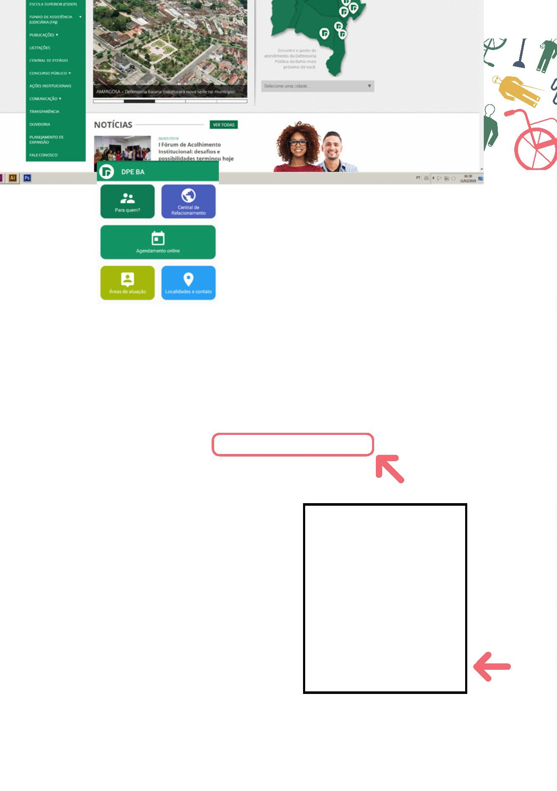

Igor Santos e Lucas Jambeiro do canal

no YouTube TV COMUNILIBRAS

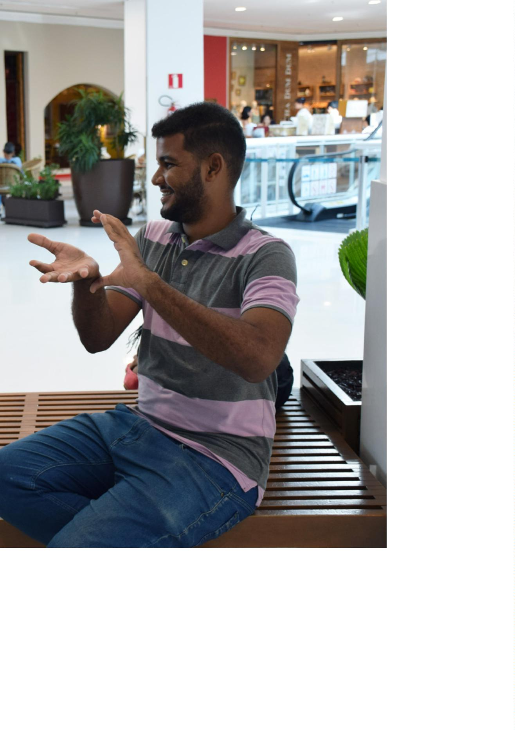

Outras instituições e

órgãos de proteção à

pessoa com deﬁciência

DEFENSORIA PÚBLICA DA UNIÃO

Av. Paulo VI, 844 - Pituba, Salvador - BA, 41810-001

Telefone: (71) 3114-1850

MINISTÉRIO PÚBLICO DO ESTADO DA BAHIA

Avenida Joana Angélica, nº 1312, Nazaré, Salvador - BA

CONSELHO ESTADUAL DOS DIREITOS DA PESSOA

COM DEFICIÊNCIA - Órgão vinculado à Secretaria de Justiça,

Direitos Humanos e Desenvolvimento Social do Estado da Bahia.

3

ª Avenida, Plataforma 4, nº 390, 1º andar, CAB

CEP 41.745-005 - Salvador – BA

CONSELHO MUNICIPAL DOS DIREITOS DA PESSOA

COM DEFICIÊNCIA

Rua Engenheiro Lima e Silva, Edifício Fernando José, nº 399, no

mesmo prédio em que ﬁca o Instituto de Previdência do Salvador

(IPS/Previs), Salvador - BA.

OUVIDORIA GERAL DO ESTADO

Atendimento por telefone: 0800-284-0011 (De segunda à sexta

das 08h às 18h) Atendimento presencial: 3ª Avenida, nº 390,

Plataforma IV, 2º andar, Sala 208, CAB , Salvador - BA

Telefone: (71) 3115-6454

OUVIDORIA DA AGERBA

Os usuários consumidores podem registrar suas solicitações ou

reclamações via web (agerba.ouvidoria@agerba.ba.gov.br) ou

pelo telefone 0800-071-0080.

36

Defensoria Pública do Estado da Bahia



Só de telefone ﬁxo

Só em Salvador

Siga nossas redes sociais: @defensoriabahia

www.defensoria.ba.def.br

